Анкета ребенка

Руслан В.

Сведения о ребенке  Пол Мужской  Приметы Особых примет нет  Цвет волос Светло-русые  Цвет глаз Голубой | 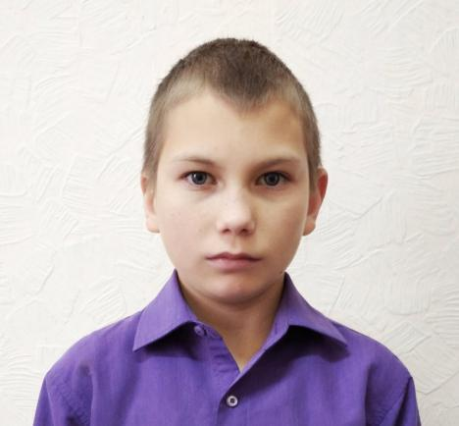

Особенности характера. По характеру общительный, доброжелательный. С воспитателями отношения доверительные. Ребенок ответственно относится к поручениям взрослых. Любит раскрашивать картинки, конструировать. Занимается в кружках центра: «Выжигание по дереву», «Волшебный пластилин».
Место нахождения (жительства): ГБОУ «Галтайская специальная (коррекционная) общеобразовательная школа-интернат».

